KOMATSU

БУЛЬДОЗЕР D85A-21

со сферическим,перекашиваемым отвалом,стальной кабиной с защитным козырьком ROPS.

ДЛЯ РАБОТЫ В ТЕМПЕРАТУРНОМ

РЕЖИМЕ ОТ -20°C ДО +40°C

(СПЕЦИФИКАЦИЯ МОЖЕТ БЫТЬ ИЗМЕНЕНА БЕЗ ПРЕДВАРИТЕЛЬНОГО УВЕДОМЛЕНИЯ)

KOMATSU D85A-21 - ТРАКТОР

(Без навесного оборудования)

Спецификация

ЭКСПЛУАТАЦИОННЫЙ ВЕС. ............... |  | 18710 кг (41,250 фунтов)
МОЩНОСТЬ НА МАХОВИКЕ:  SAE J1349 ............................. |  | 168 кВт (225 ЛС)/2000 об/мин
DIN 6270 .............................. |  | 168 кВт (228 PS)/2000 об/мин
РАБОЧИЕ ХАРАКТЕРИСТИКИ:
Тяговое усилие:
См. прилагаемую диаграмму рабочих характеристик - Тяговое Усилие в зависимости от Скорости Перемещения:
Скорость перемещения:
Вперед | Первая .......... | 3.8 км/ч(2.4. M/ч)
 | Вторая .......... | 6.8 км/ч (4.2 M/ч)
 | Третья .......... | 11.8 км/ч(7.3 M/ч)
Назад | Первая .......... | 4.9 км/ч (3.0 M/ч)
 | Вторая .......... | 8.5 км/ч (5.3 M/ч)
Радиус поворота | Третья .......... | 14.3 км/ч (8.9 M/ч  3.3 м (10’10”)
РАБОЧИЕ ГАБАРИТЫ:
Габаритная длина .................. |  | 4440 мм (l4'7")
Габаритная ширина ................. |  | 2620 мм (8'7")
Габаритная высота:
До верха выхлопной трубы.........  До самой высокой точки, без выхлопной трубы ................. |  | 3365 мм (11')  2510 мм (8'3")  До верха рычага управления
Ширина колеи ......................  Длина колеи на грунте .............  Площадь соприкосновения с грунтом..  Давление на грунт .................  Клиренс ........................... |  | 2000 мм (6'7")  2840 мм (9'4")  31810 см² (4,930 кв. дюймов)  57.9 кПа(0.59кг/см² /8.4 ПСИ)  415 мм (1'4")без учета высоты  грунтозацепа.
ДВИГАТЕЛЬ:
Модель ............................  Тип ...............................  Количество цилиндров - диаметр и ход поршня ........................  Рабочий объем ....................  Рабочие характеристики:  Номинальная скорость вращения ...  Макс. крутящий момент ........... |  | Komatsu S6D125E-2  Дизельный двигатель 4-х тактный,водяного охлаждения,  с верхним расположением клапанов, ннепосредственного впрыска,с ттурбонаддувом.  6 - 125 мм x 150 мм  (4.92" x 5.91")  11.04 л (674 куб. дюймов)  2000 об/мин  1000 N.m(102 кг.м/738 футо-фунтов)  при оборотах двигателя 1400 об/мин

Топливная система:
Топливо ................  Регулятор ....................... | Дизельное топливо, ASTM  спецификация D975-60T, No.2D  Механический,всережимный
Системы смазки:
Способ смазки ...................  Фильтр..........................  Способ охлаждения ............... | Шестеренчатый насос, принудит. смазка  Полнопоточный  Водяное охлаждение
Система охлаждения .................. | Циркуляция под давлением посредством центробежного насоса
Воздухоочиститель ................... | Сухой тип с автоматическим удалением пыли и индикатором запыленности.
Способ запуска:
Тип .............................  Электростартер ............ ..  Генератор .......................  Аккумуляторы .................... | Электростартер  24 V, 7.5 kW  24 V, 35 A  24 V, (12 V x 2) - 170 Ah.
ТРАНСМИССИОННАЯ СИСТЕМА:
Гидротрансформатор:
Тип .............................  Способ охлаждения ............... | 3-х элементный, однофазный  Водяное охлаждение
Передача:
Тип .............................  Способ охлаждения ...............  Переключение передач ............  Коническая передача ... | Планетарная передача, многодисковое сцепление, с гидроуправлением, принудительной смазкой  Водяное охлаждение  3 скорости вперед и 3 назад  Коническое спиральное зубчатое зачепление.
Система рулевого управления:
Муфта поворота ..................  Тормоз рулевого управления.  Стояночный тормоз .................  Боковой редуктор(конечная передача).. | Мокрые,многодисковые бортовые фрикционы,постояннозамкнутого пружинного типа, приводимые в действие ручным рычажным управлением,взаимносвязанным с многодисковыми тормозами,от усилителя гидравлики.  Тормоз муфты поворота мокрого многодискового,постояннозамкнутого пружинного типа,приводится в действие гидравлически.  Тормоз муфты поворота выполняет функцию основного тормоза с ножным управлением и гидроусилителем.  Конечная передача,двухступенчатый редуктор с прямозубыми цилиндрическими и планетарными шестернями.
ХОДОВАЯ ЧАСТЬ:
Подвеска ............................  Число катков: | Независимая с поперечной балансирной балкой.
Поддерживающий каток ............  Опорный каток ................... | 2, с каждой стороны  7, с каждой стороны
Башмак:
Тип..............................  Высота грунтозацепа .............  Количество башмаков .............  Шаг звена .......................  Ширина: | В сборе, с одиночным грунтозацепом 72 мм (2.8")  39, с каждой стороны  216 мм (8.5")
Стандартная ширина башмака ....  Макс. ширина башмака .......... | 560 мм (22.0")  660 мм (26.0")
 | No. СПЕЦФИКАЦИИ D1005-2

ОТБОР МОЩНОСТИ:
Расположение ..................  Вращение вала .................  Направление вращения .......... |  | Сзади от корпуса маховика  1660 об/мин при номинальных оборотах двигателя  По часовой стрелке  (со стороны привода)
ЗАПРАВОЧНЫЕ ЕМКОСТИ:

 | ПЕРВОНАЧАЛЬНЫЙ |  | ЗАМЕНЯЕМЫЙ
Охлаждающая жидкость.. ........  Топливный бак .................  Моторное масло ................  Гидротрансформатор )  Трансмиссия )  Картер конической ) передачи и )  механизма рулевого )  управления )  Бортовой редуктор (конечная передача, c каждой стороны). | 79 Л  (20.9 гал. США)  480 Л  (127 гал. США)  30 Л  (7.9 гал. США)  122 Л  (15.9 гал. США)  41 Л  (10.8 гал. США) |  | 79 Л  (20.9 гал. США)  480 Л  (127 гал. США)  27 Л  (7.1 гал. США)  90 Л  (23.8 гал. США)  41 Л  (10.8 гал. США)
(Спецификация может быть изменена без предварительного уведомления)

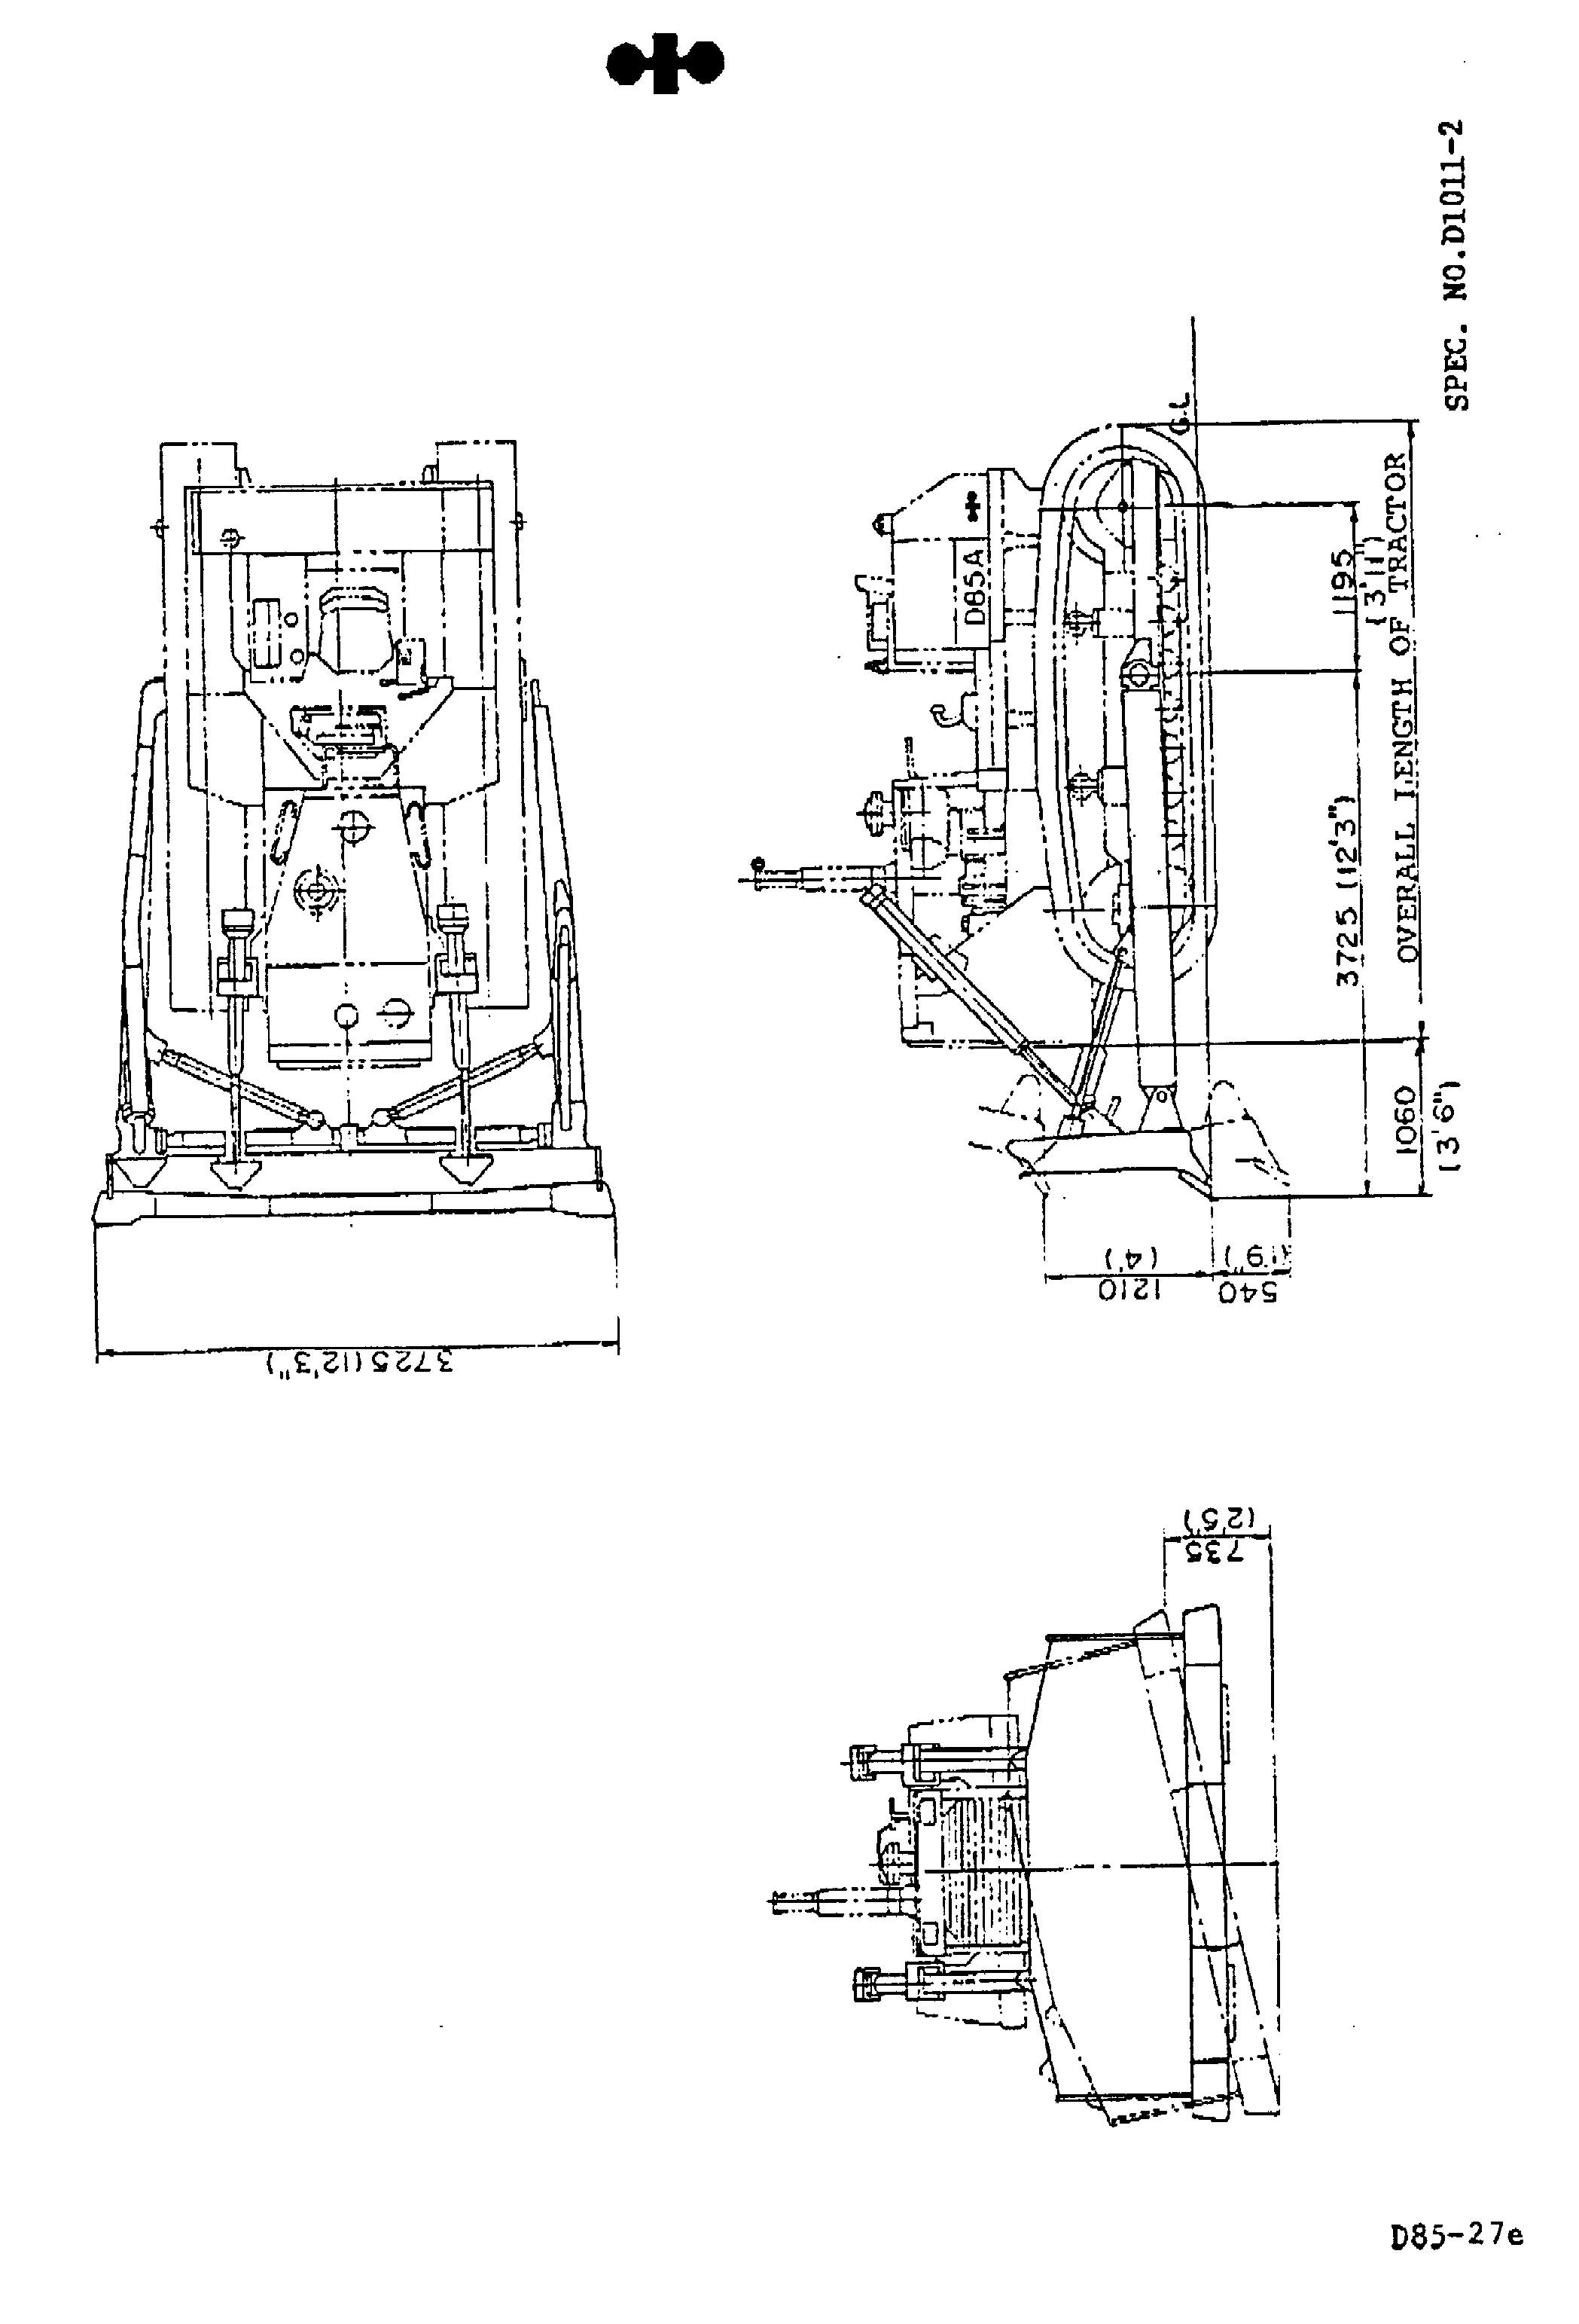

РАБОЧИЕ ХАРАКТЕРИСТИКИ ДВИГАТЕЛЯ
МОДЕЛЬ ДВИГАТЕЛЯ:  S6D125E-2 | ПРИМЕНЕНИЕ:  D85A-21 |  | No.
ДИАМЕТР ПОРШНЯ:  125 мм 4.92 дюйма  ХОД ПОРШНЯ: 150 мм 5.91 дюйма | ЧИСЛО ЦИЛИНДРОВ: 6  РАБОЧИЙ ОБЪЕМ: 11.04 л 674 куб. дюйма |  | ДАТА
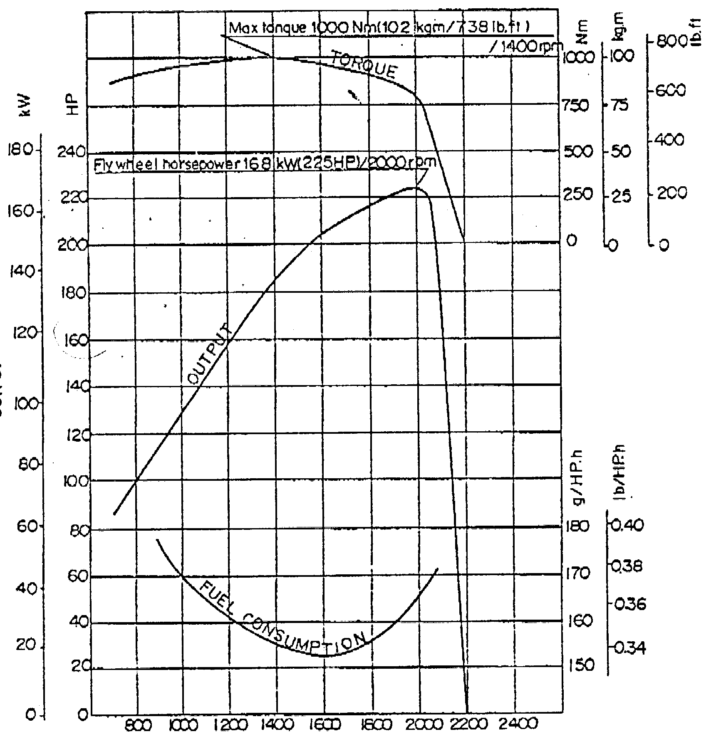
СКОРОСТЬ ДВИГАТЕЛЯ ( ОБ/МИН)

- Данные характеристики применимы для следующих рабочих условий - температура окружающей среды 25°С (77 ° F), 100 кПа, 750 мм рт. столба или 29.5 дюймов рт. столба (атмосферное давление) и 1кПа 7.5 мм рт. столба/0.3 дюйма рт. столба ( давление насыщенного пара)
- Двигатель оснащен вентилятором, воздушным фильтром, водяным насосом, масляным насосом, генератором и выхлопной трубой.
NO. СПЕЦИФИКАЦИИ Х21SP96015
На диаграмме указано в зависимости от оборотов двигателя:  Max. Torque - Макс. Крутящий Момент  Flywheel horsepower - Мощность на маховике |  | Fuel Consumption - Потребление топлива  Output - Мощность
РАБОЧИЕ ХАРАКТЕРИСТИКИ ДВИГАТЕЛЯ
МОДЕЛЬ ДВИГАТЕЛЯ:  S6D102E-1-А | ПРИМЕНЕНИЕ:  PC200-6 EXCEL | No.
ДИАМЕТР ПОРШНЯ:  102 мм 4.02 дюйма  ХОД ПОРШНЯ: 120 мм 4.72 дюйма | ЧИСЛО ЦИЛИНДРОВ: 6  РАБОЧИЙ ОБЪЕМ: 5.883 л 359 куб. дюйма | ДАТА
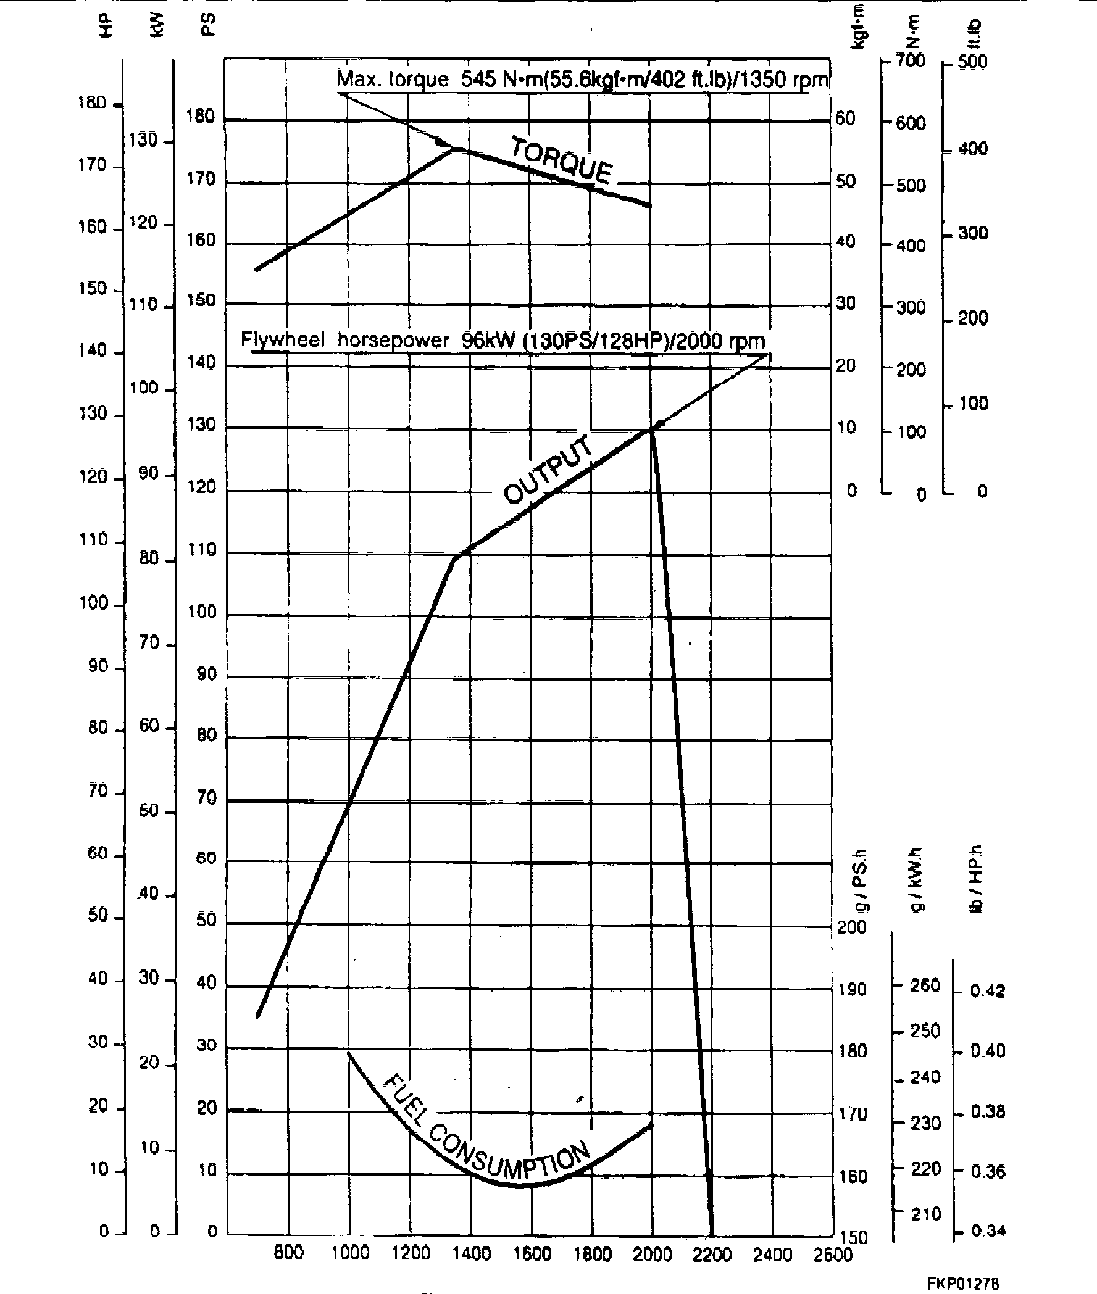
СКОРОСТЬ ДВИГАТЕЛЯ ( ОБ/МИН)
- Данные характеристики применимы для следующих рабочих условий - температура окружающей среды 25°С (77 ° F), 100 кПа, 750 мм рт. столба/ 29.5 дюймов рт. столба (атмосферное давление) и 1кПа 7.5 мм рт. столба/0.3 дюйма рт. столба ( давление насыщенного пара)
- Двигатель оснащен вентилятором, воздушным фильтром, водяным насосом, масляным насосом, генератором и выхлопной трубой.

РАБОЧИЕ ХАРАКТЕРИСТИКИ

Тяговое Усилие в зависимости от Скорости Перемещения KOMATSU D85A-21 - ТРАКТОР

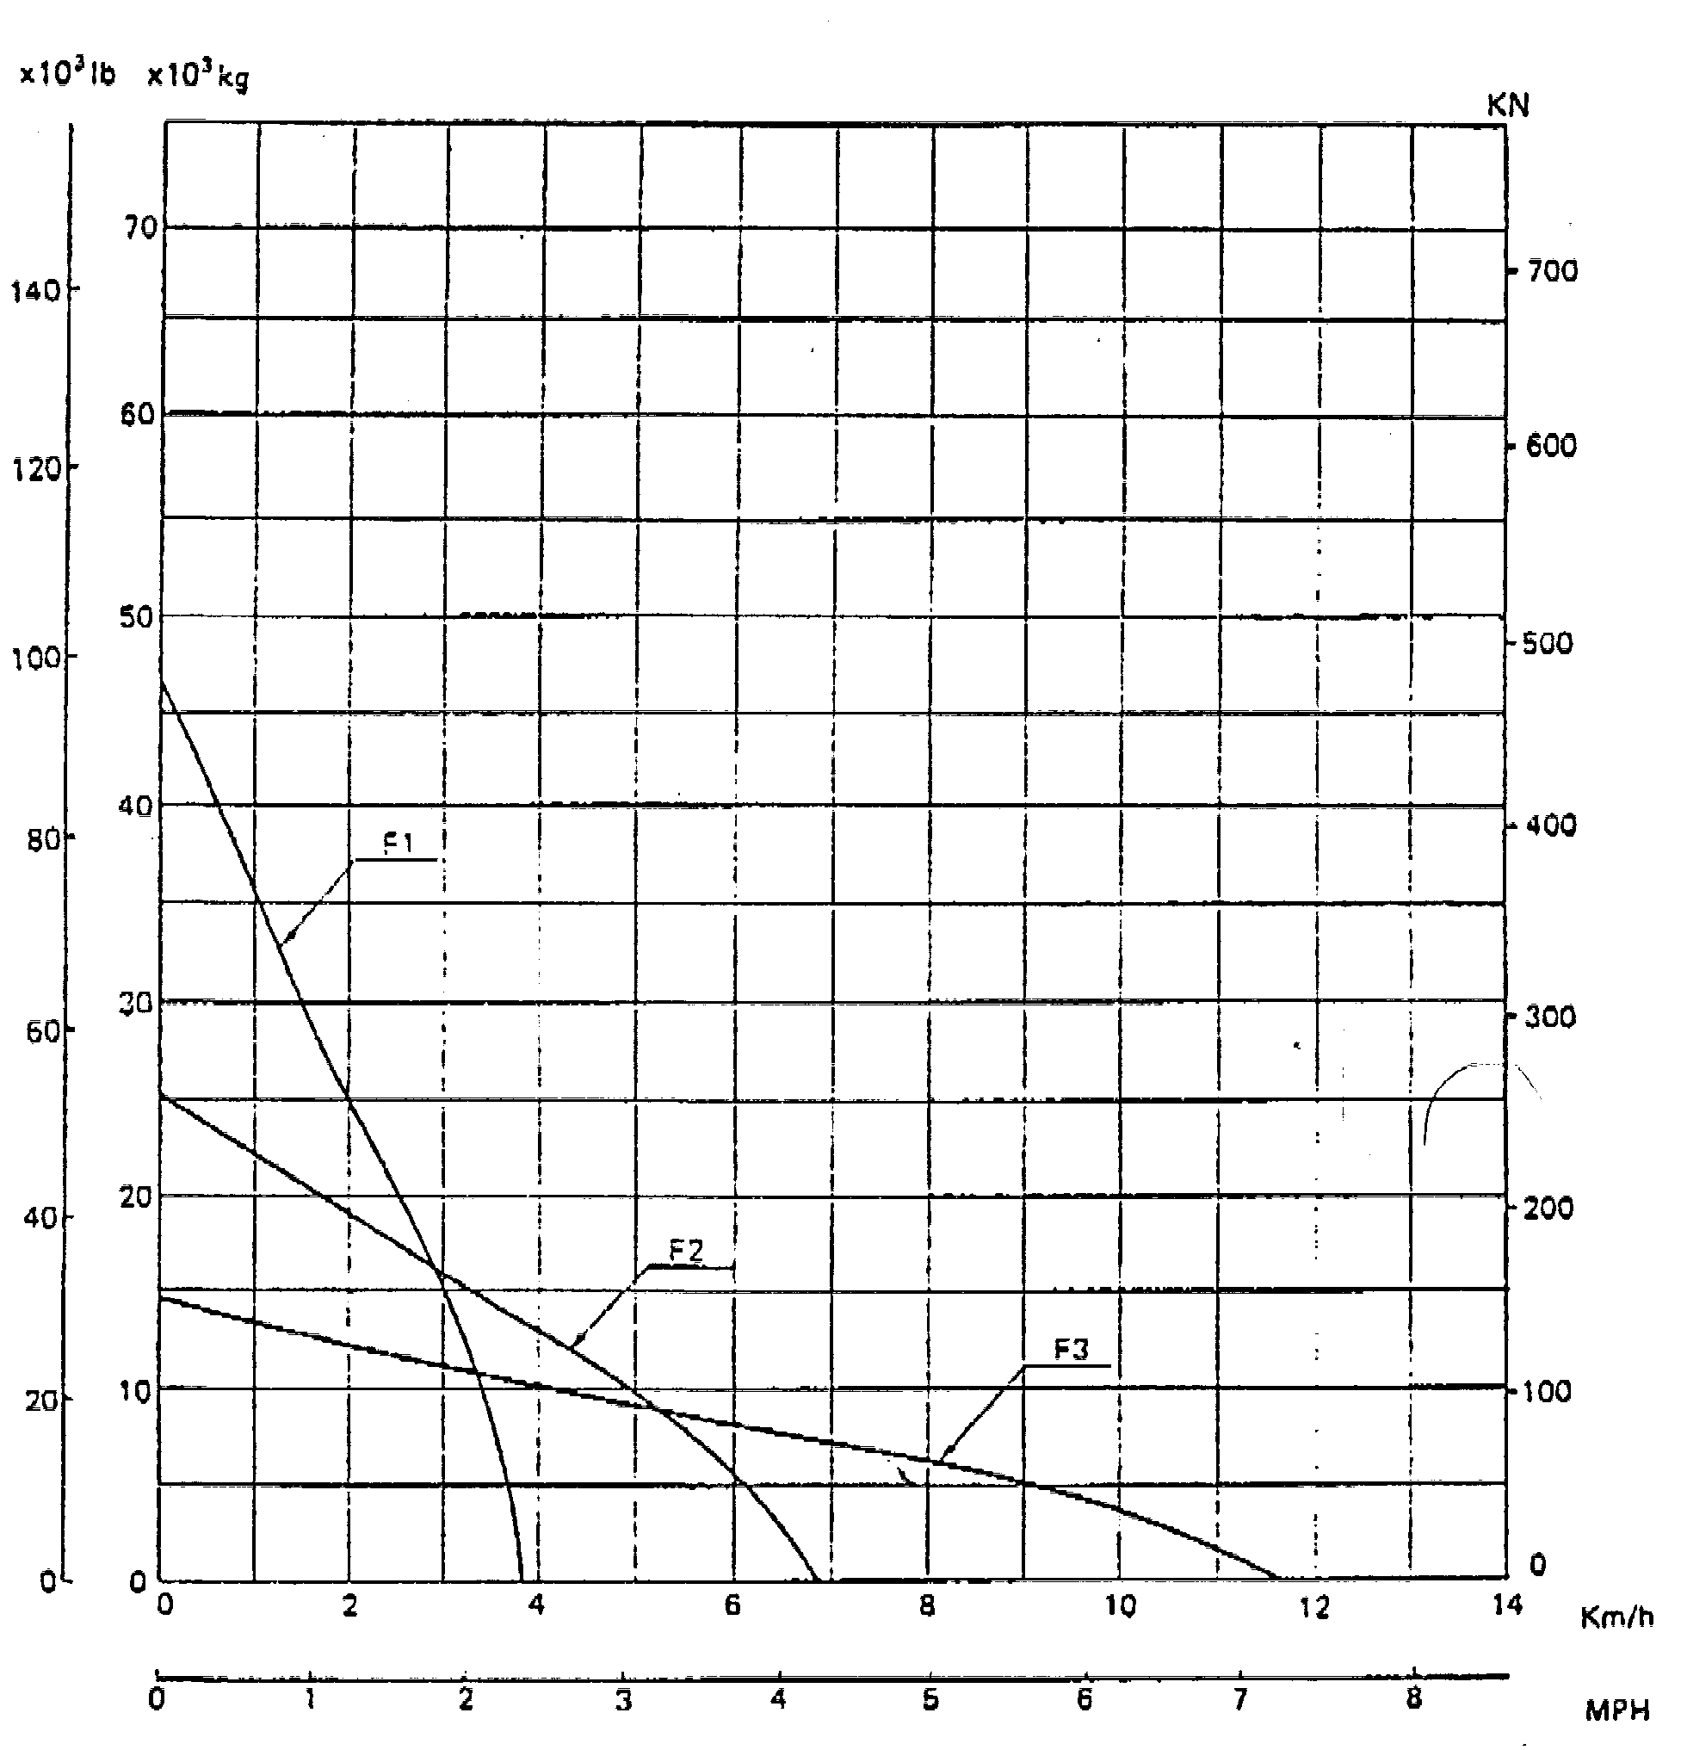Скорость перемещения
Примечание: Тяговое Усилие и Скорость Перемещения могут изменяться в зависимости от состояния грунта и веса машины.

NO. СПЕЦИФИКАЦИИ D1005 -2
D85-5f

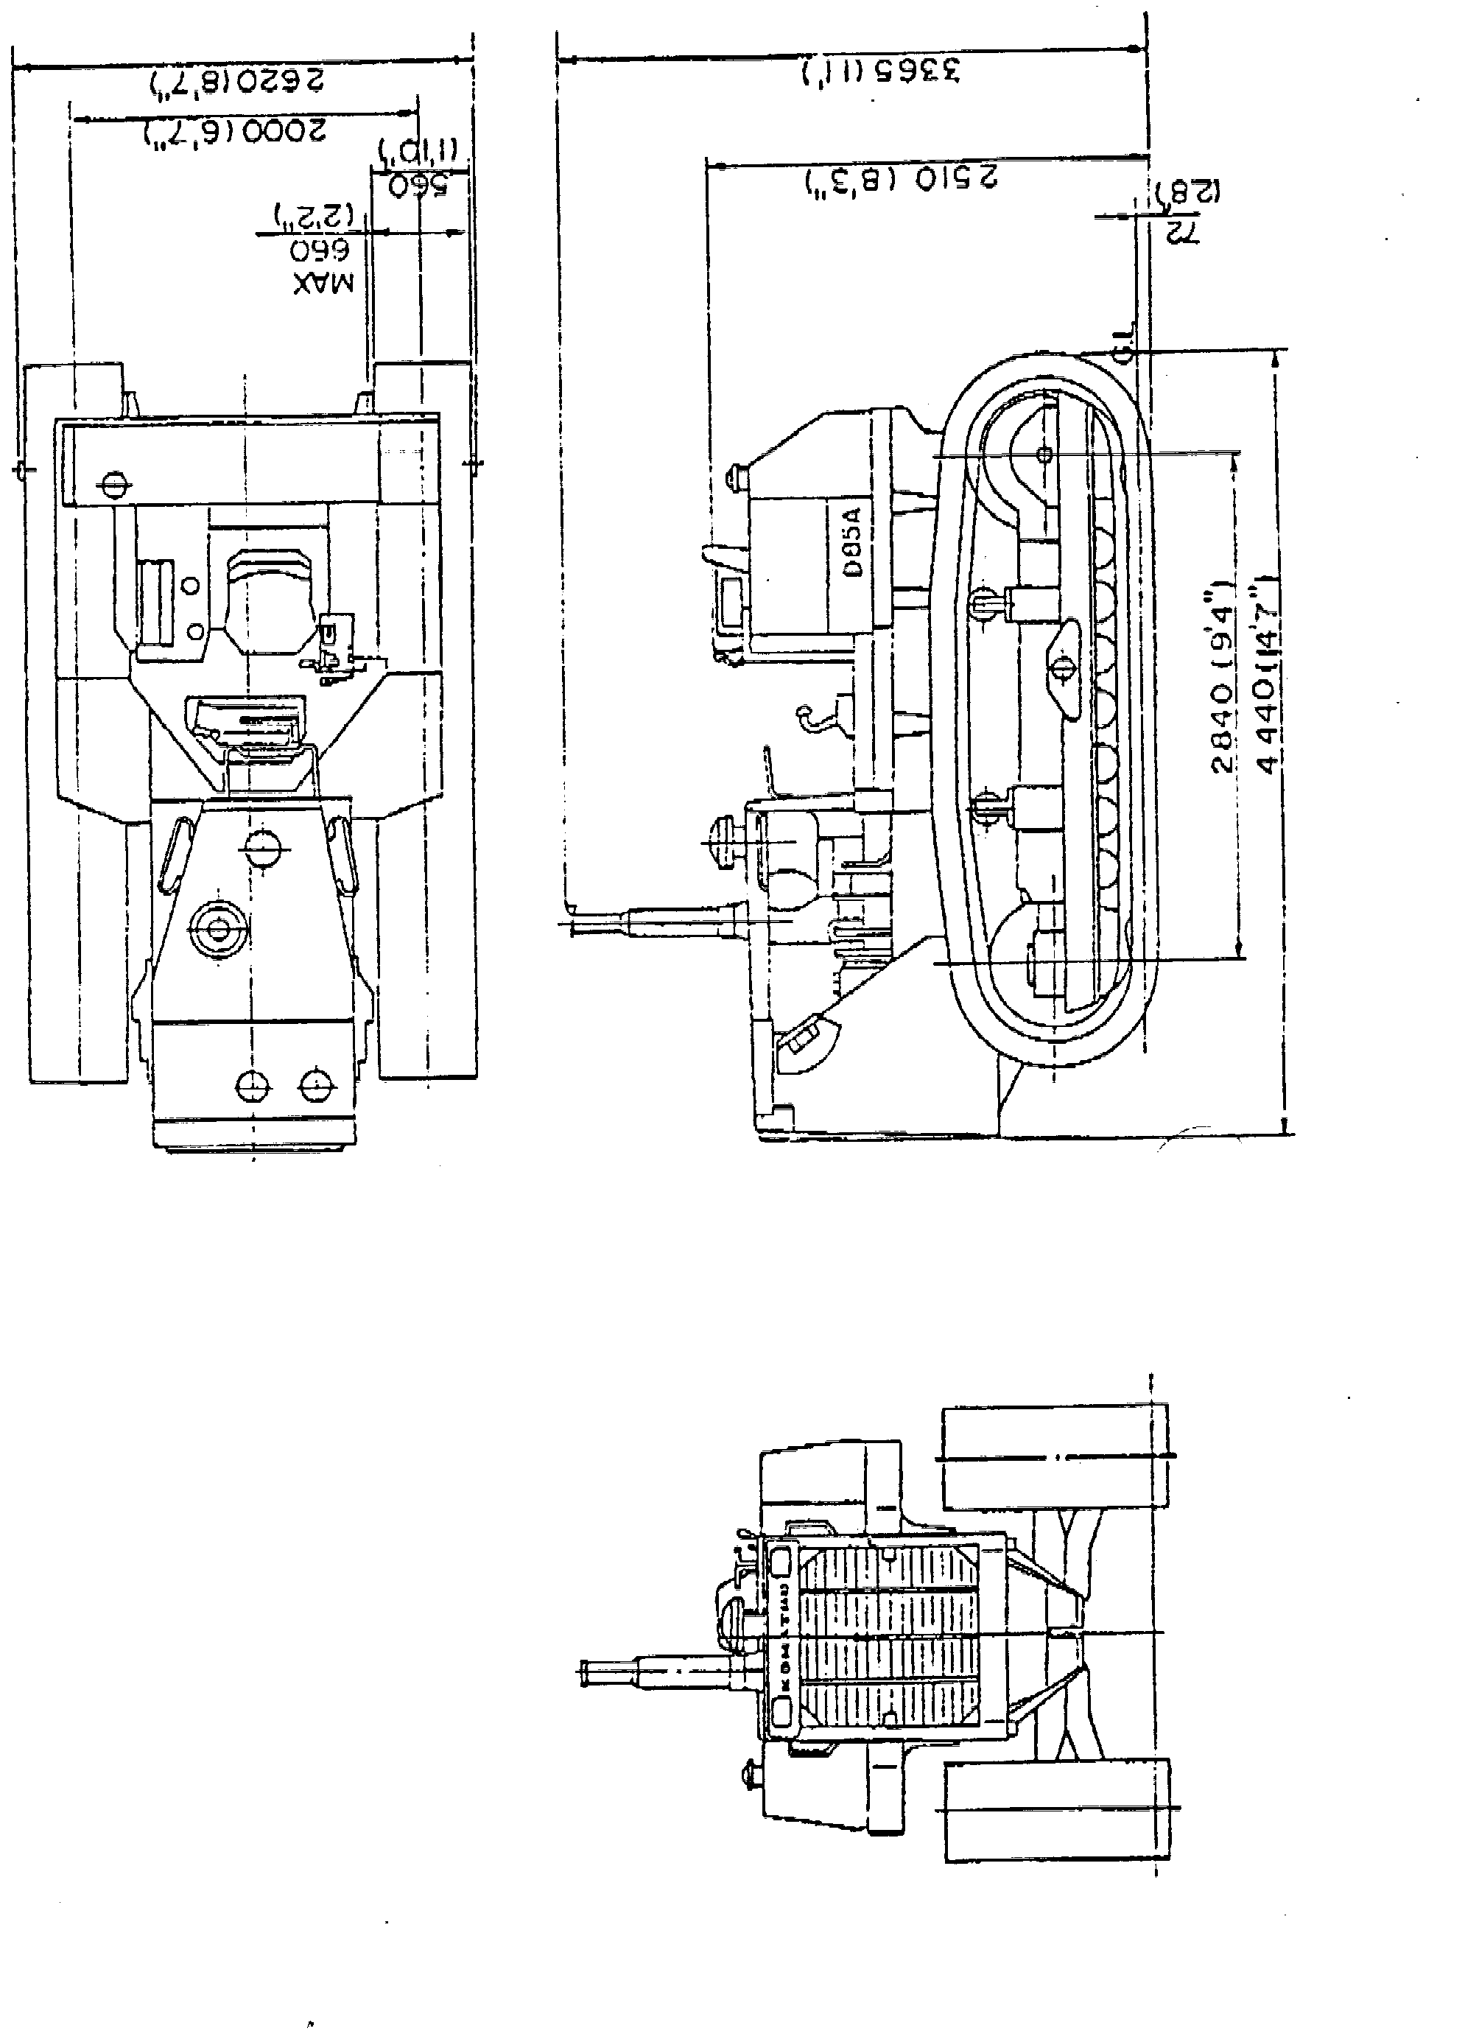
No. СПЕЦИФИКАЦИИ D1005-2

KOMATSU D85A-21 ТРАКТОР
ПЕРЕЧЕНЬ ПРИЛОЖЕНИЙ

No. части | Название части | Кол. | Примечания
 | КАТАЛОГ ЗАПЧАСТЕЙ | 1
 | ИНСТРУКЦИИ ПО ЭКСПЛУАТАЦИИ, ТЕХНИЧЕСКОМУ ОБСЛУЖИВАНИЮ И КАПИТАЛЬНОМУ РЕМОНТУ | 1
 | КЛЮЧИ ЗАЖИГАНИЯ | 2
No. СПЕЦИФИКАЦИИ D1005-2
D85-7f
KOMATSU D85A-21 ТРАКТОР
ПЕРЕЧЕНЬ ИНСТРУМЕНТА

No. части | Название части | Кол. | Примечания
09000-30006 | НАБОР ГАЕЧНЫХ КЛЮЧЕЙ | 1 | 8 х 10,12 х 14,13 х 17,  19 х 22,24 х 27,30 х 32
09020-10284 | НАБОР ГОЛОВОК | 1 | 10, 13, 14, 17, 19, 22, 24
09033-00190 | ОТВЕРТКА | 1
09036-00150 | КЛЕЩИ | 1
09039-00150 | МОЛОТОК | 1
07952-80002 | НАСОС СО СМАЗКОЙ | 1
07950-90403 | ДОП. БАЛОН СО СМАЗКОЙ | 1
09951-11400 | ФОРСУНКА | 1
09055-10390 | ЛОМИК | 1
09001-04600 | ГАЕЧНЫЙ КЛЮЧ | 1 | 46 мм
09002-03641 | ГАЕЧНЫЙ КЛЮЧ | 1 | 36 х 41
09019-08035 | ГАЕЧНЫЙ КЛЮЧ | 1 | Для машинного масла и топливного фильтра
09054-00009 | КАЛИБРОМЕР | 1
09056-05513 | СУМКА | 1
No. СПЕЦИФИКАЦИИ D1005-2
D85-8f

KOMATSU D85A-21 ТРАКТОР

ПЕРЕЧЕНЬ ЗАПЧАСТЕЙ

No. части | Название части | Кол. | Примечания
6150-11-8810 | ПРОКЛАДКА | 6 | Для клапанной крышки
6150-11-8820 | РЕЗИНОВАЯ ПРОСТАВКА | 24 | Для клапанной крышки
600-311-8292 | ФИЛЬТР | 1 | Для топливной системы
600-211-1230 | ФИЛЬТР | 1 | Для масляной системы двигателя
04121-22277 | КЛИНОВОЙ РЕМЕНЬ | 1 | Для привода вентилятора
04121-21754 | КЛИНОВОЙ РЕМЕНЬ | 1 | Для привода генератора
175-49-11580 | ЭЛЕМЕНТ | 1 | Для рулевого управления
07000-02115 | КОЛЬЦЕВОЕ УПЛОТНЕНИЕ | 1 | Для фильтра рулевого управления
175-49-11580 | ЭЛЕМЕНТ | 1 | Для трансмиссии
07000-02115 | КОЛЬЦЕВОЕ УПЛОТНЕНИЕ | 1 | Для фильтра трансмиссии
07063-01100 | ФИЛЬТР | 1 | Для системы гидравлики
07000-05150 | КОЛЬЦЕВОЕ УПЛОТНЕНИЕ | 1 | Для фильтра гидравлики
07002-03634 | КОЛЬЦЕВОЕ УПЛОТНЕНИЕ | 4 | Для спускной пробки
07020-00000 | МАСЛЕНКА | 4
07020-00675 | МАСЛЕНКА | 4
07020-00900 | МАСЛЕНКА | 4
No. СПЕЦИФИКАЦИИ D1005-2
D85-9f

KOMATSU D85A-21 БУЛЬДОЗЕР
СO СФЕРИЧЕСКИМ ПЕРЕКАШИВАЕМЫМ
ОТВАЛОМ
Спецификация

ВЕС ОБОРУДОВАНИЯ............................  (Дополнительный вес к весу самого трактора) | 5055 кг (11,140 фунтов)
РАЗМЕРЫ:
Длина (Дополнительная длина к габаритной длине самого трактора)................. | 1625 мм ( 5' 4")
Габаритная ширина ..................... | 3680 мм (12' 8")
Удельное давление на грунт (Доп. давл. к давлению самого трактора)............ | 0.l6.кг/см² (2.28 ПСИ/15.7 кПа)
БУЛЬДОЗЕРНОЕ ОБОРУДОВАНИЕ:
Тип ................................... | Cферический, перекашиваемый отвал,с гидравлическим управлением.
Вес ................................... | 4285 кг (9,450 фунтов), вкл. цилиндры 175 кг (390 ф.)
Отвал:
Объем отвала (SAE).................. | 8.5 м³ (11.1 куб. ярдов)
Длина х высота...................... | 3860 мм x 1680 мм (12'8"x 5'6")
Угол резания. . | 55°
Макс. величина подъема ............. | 1210 мм ( 4')
Макс. Величина заглубления .... | 540 мм (1' 9")
Макс. регулировка перекоса | 755 мм ( 2' 5")
ГИДРАВЛИЧЕСКИЙ ЦИЛИНДР:
Тип.................................... | Двойного действия,тип поршневой
Кол-во цилиндров - диаметр поршня:
Цилиндр подъема ....................... | 2 - 110 мм (4.33")
Цилиндр перекоса ................. ... | 1 - 160 мм (6.30")
ГИДРАВЛИЧЕСКИЕ УЗЛЫ:
Вес ................................... | 770 кг(1.700 ф)
Макс. давление масла .................. | 195 кг/см²(2.770 ПСИ/19.1 Мпа)
Гидравлический насос:
Тип ................................ | Шестеренчатый насос
Производительность (подаваемый объем) ............................. | 194 л (51 гал. США)/мин при скорости двигателя 2,000 об/мин
Расположение........................ | В задней части двигателя, справа
Контрольный клапан:
Тип ................................ | Золотниковый тип
Положения:
Подъем ........................... | Подъем, удержание и опускание и плавающее положение.
Перекос .......................... | Влево, удержание и вправо
Гидравлический бак:

Тип ................................... | Оснащен контрольным клапаном внутри бака.
Расположение........................... | Справа от сидения оператора
Фильтр ..................................... | Полнопоточный тип
Емкость гидравлической системы ............. | 101 л (26.7 галлонов США)
(Спецификация может быть изменена без предварительного уведомления.)

NO. СПЕЦИФИКАЦИИ D1011-2
D85-26е

KOMATSU D85A-21, СТАЛЬНАЯ КАБИНА

Спецификация
ВЕС ОБОРУДОВАНИЯ ........................... (Дополнительный вес к весу самого трактора) | 500 кг (1,100 фунтов)
ПАРАМЕТРЫ:
Удельное давление на грунт (Дополнительное давление к давлению самого трактора)....................... | 0.03 кг/см² (0.43 ПСИ/2.9 КПа)
СТАЛЬНАЯ КАБИНА:
Тип ................................... | кабина стальная,закрытого т
Вес ................................... | 460 кг (1,010 фунтов)
Длина ................................. | 1685 мм (66.3")
Ширина ................................ | 1575 мм (62.0")
Высота (от пола до крыши).............. | 1670 мм (65.7")
(Спецификация может быть изменена без предварительного уведомления)

No. Спецификации ED1015-0
D85-53c

KOMATSU D85A -21, КАБИНА
С ЗАЩИТНЫМ КОЗЫРЬКОМ ROPS

Спецификация

ВЕС ОБОРУДОВАНИЯ............................  (Дополнительный вес к весу самого трактора) | 1040 кг (2,290 фунтов)
ПАРАМЕТРЫ:
Удельное давление на грунт (Доп. давл. к давлению самого трактора)............ | 0.03 кг/см² (0.43 ПСИ / 2.9 кПа)
КАБИНА С ЗАЩИТНЫМ КОЗЫРЬКОМ ROPS:
Тип ................................... | 4-х колонная кабина с ROPS козырьком.
Вес ................................... | 1040 кг (2,090 фунтов)
Длина ................................. | 2185 мм (86.0")
Ширина ................................ | 1910 мм (75.2")
Высота (от пола до крыши).............. | 1775 мм (70.0")
Площадь крыши.......................... | 2.42 мм² ( 26.0 кв. Футов)
Толщина листа козырька ............... | 4.5 мм (0.2")
Размеры соответствуют ISO 3471, SAE J 1040a, SAE J935 стандарты ROPS и ISO 3449 стандарты FOPS.
(Спецификация может быть изменена без предварительного уведомления)

NO. СПЕЦИФИКАЦИИ ED1014-0
D85-51c

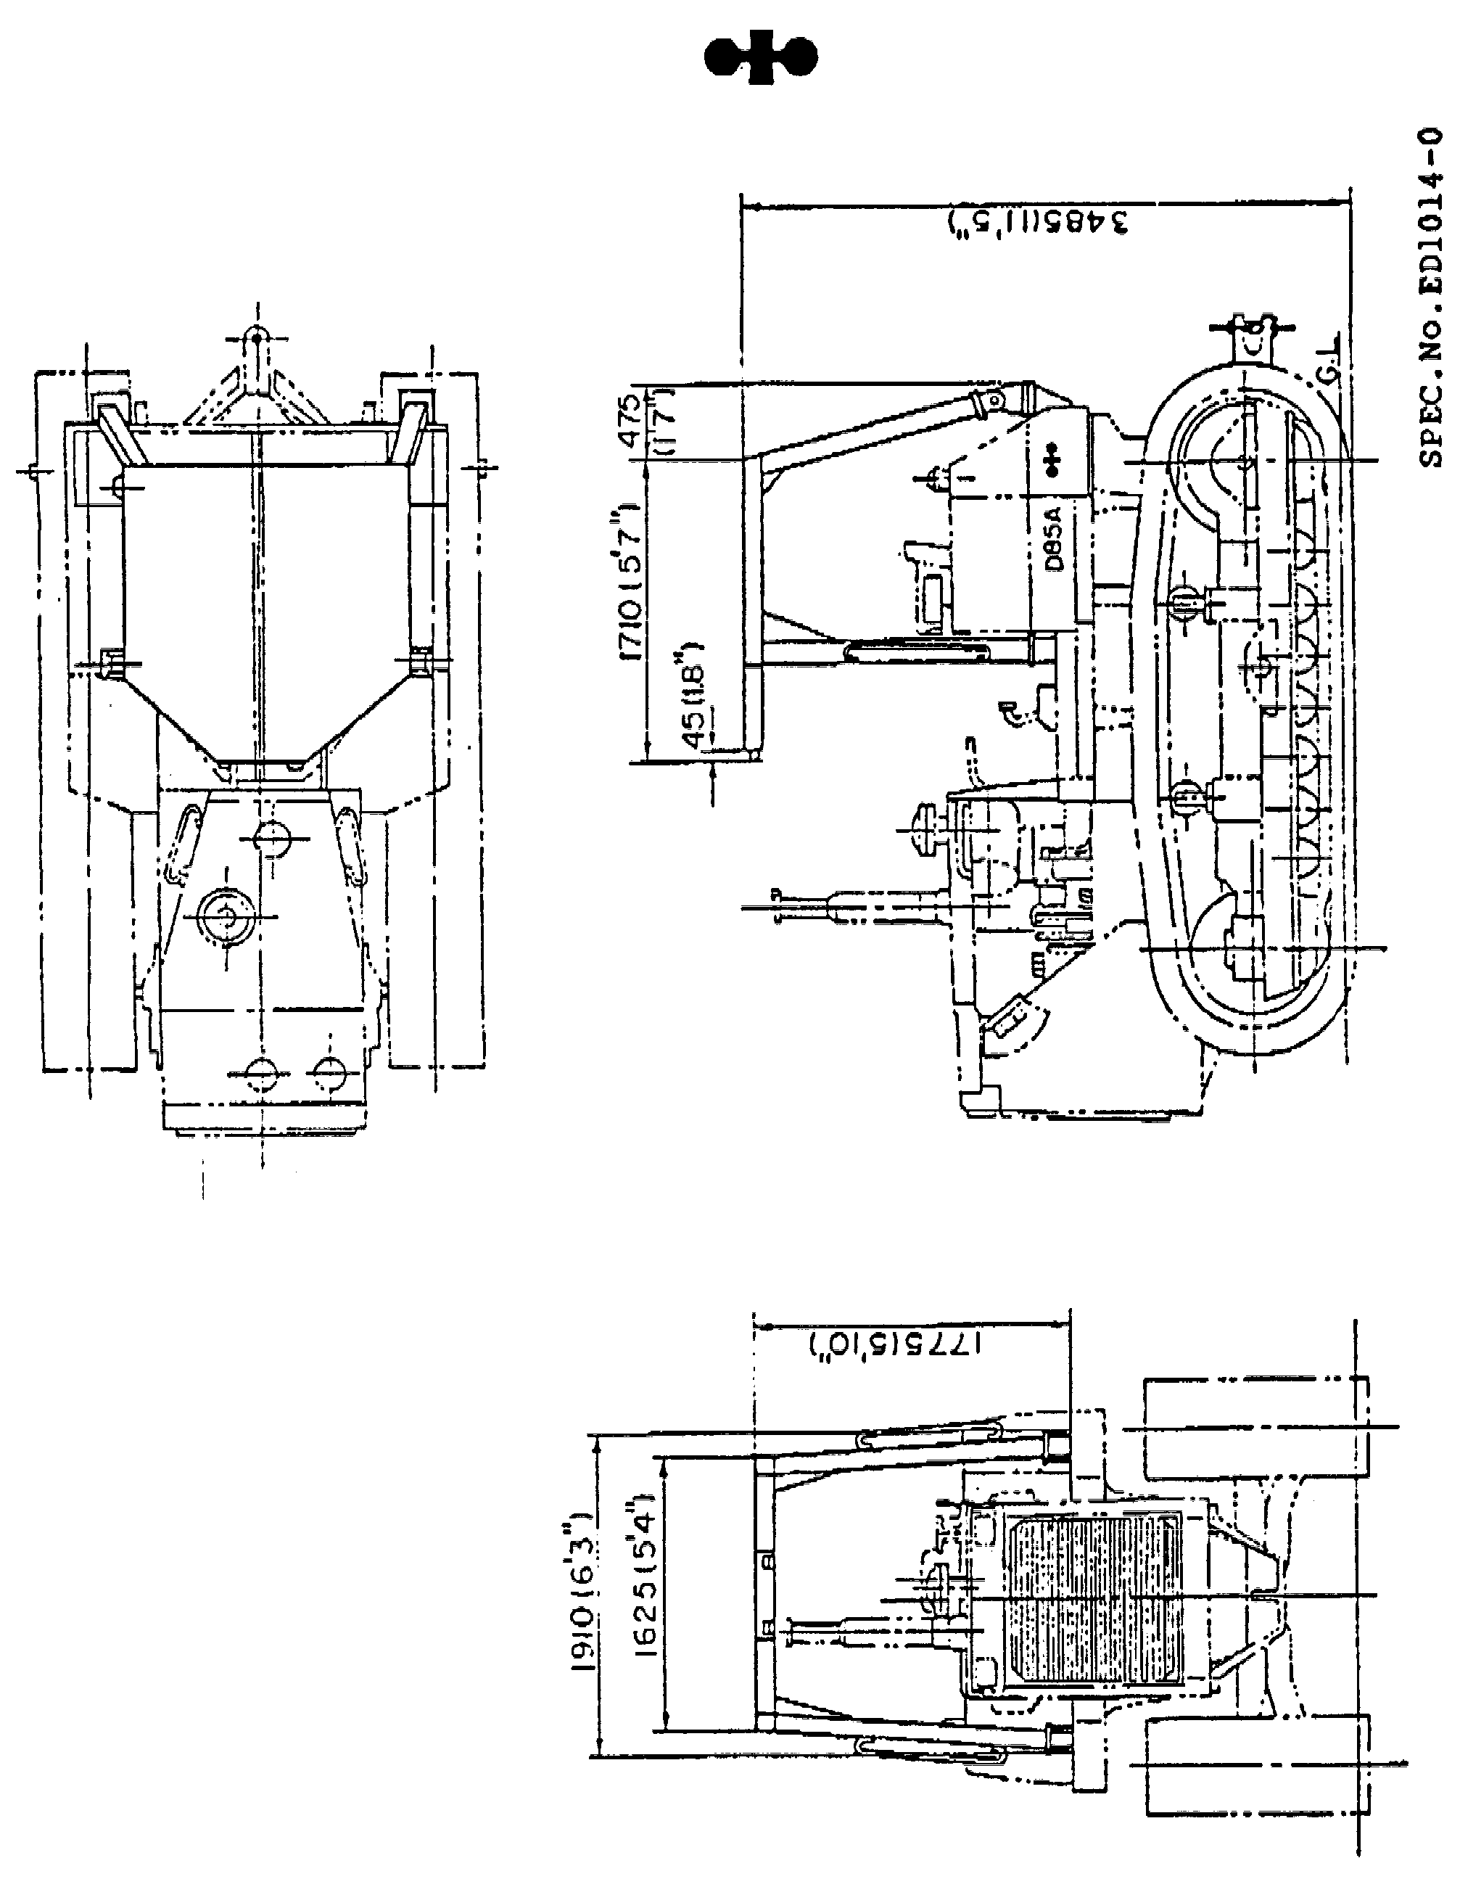
D85-52C
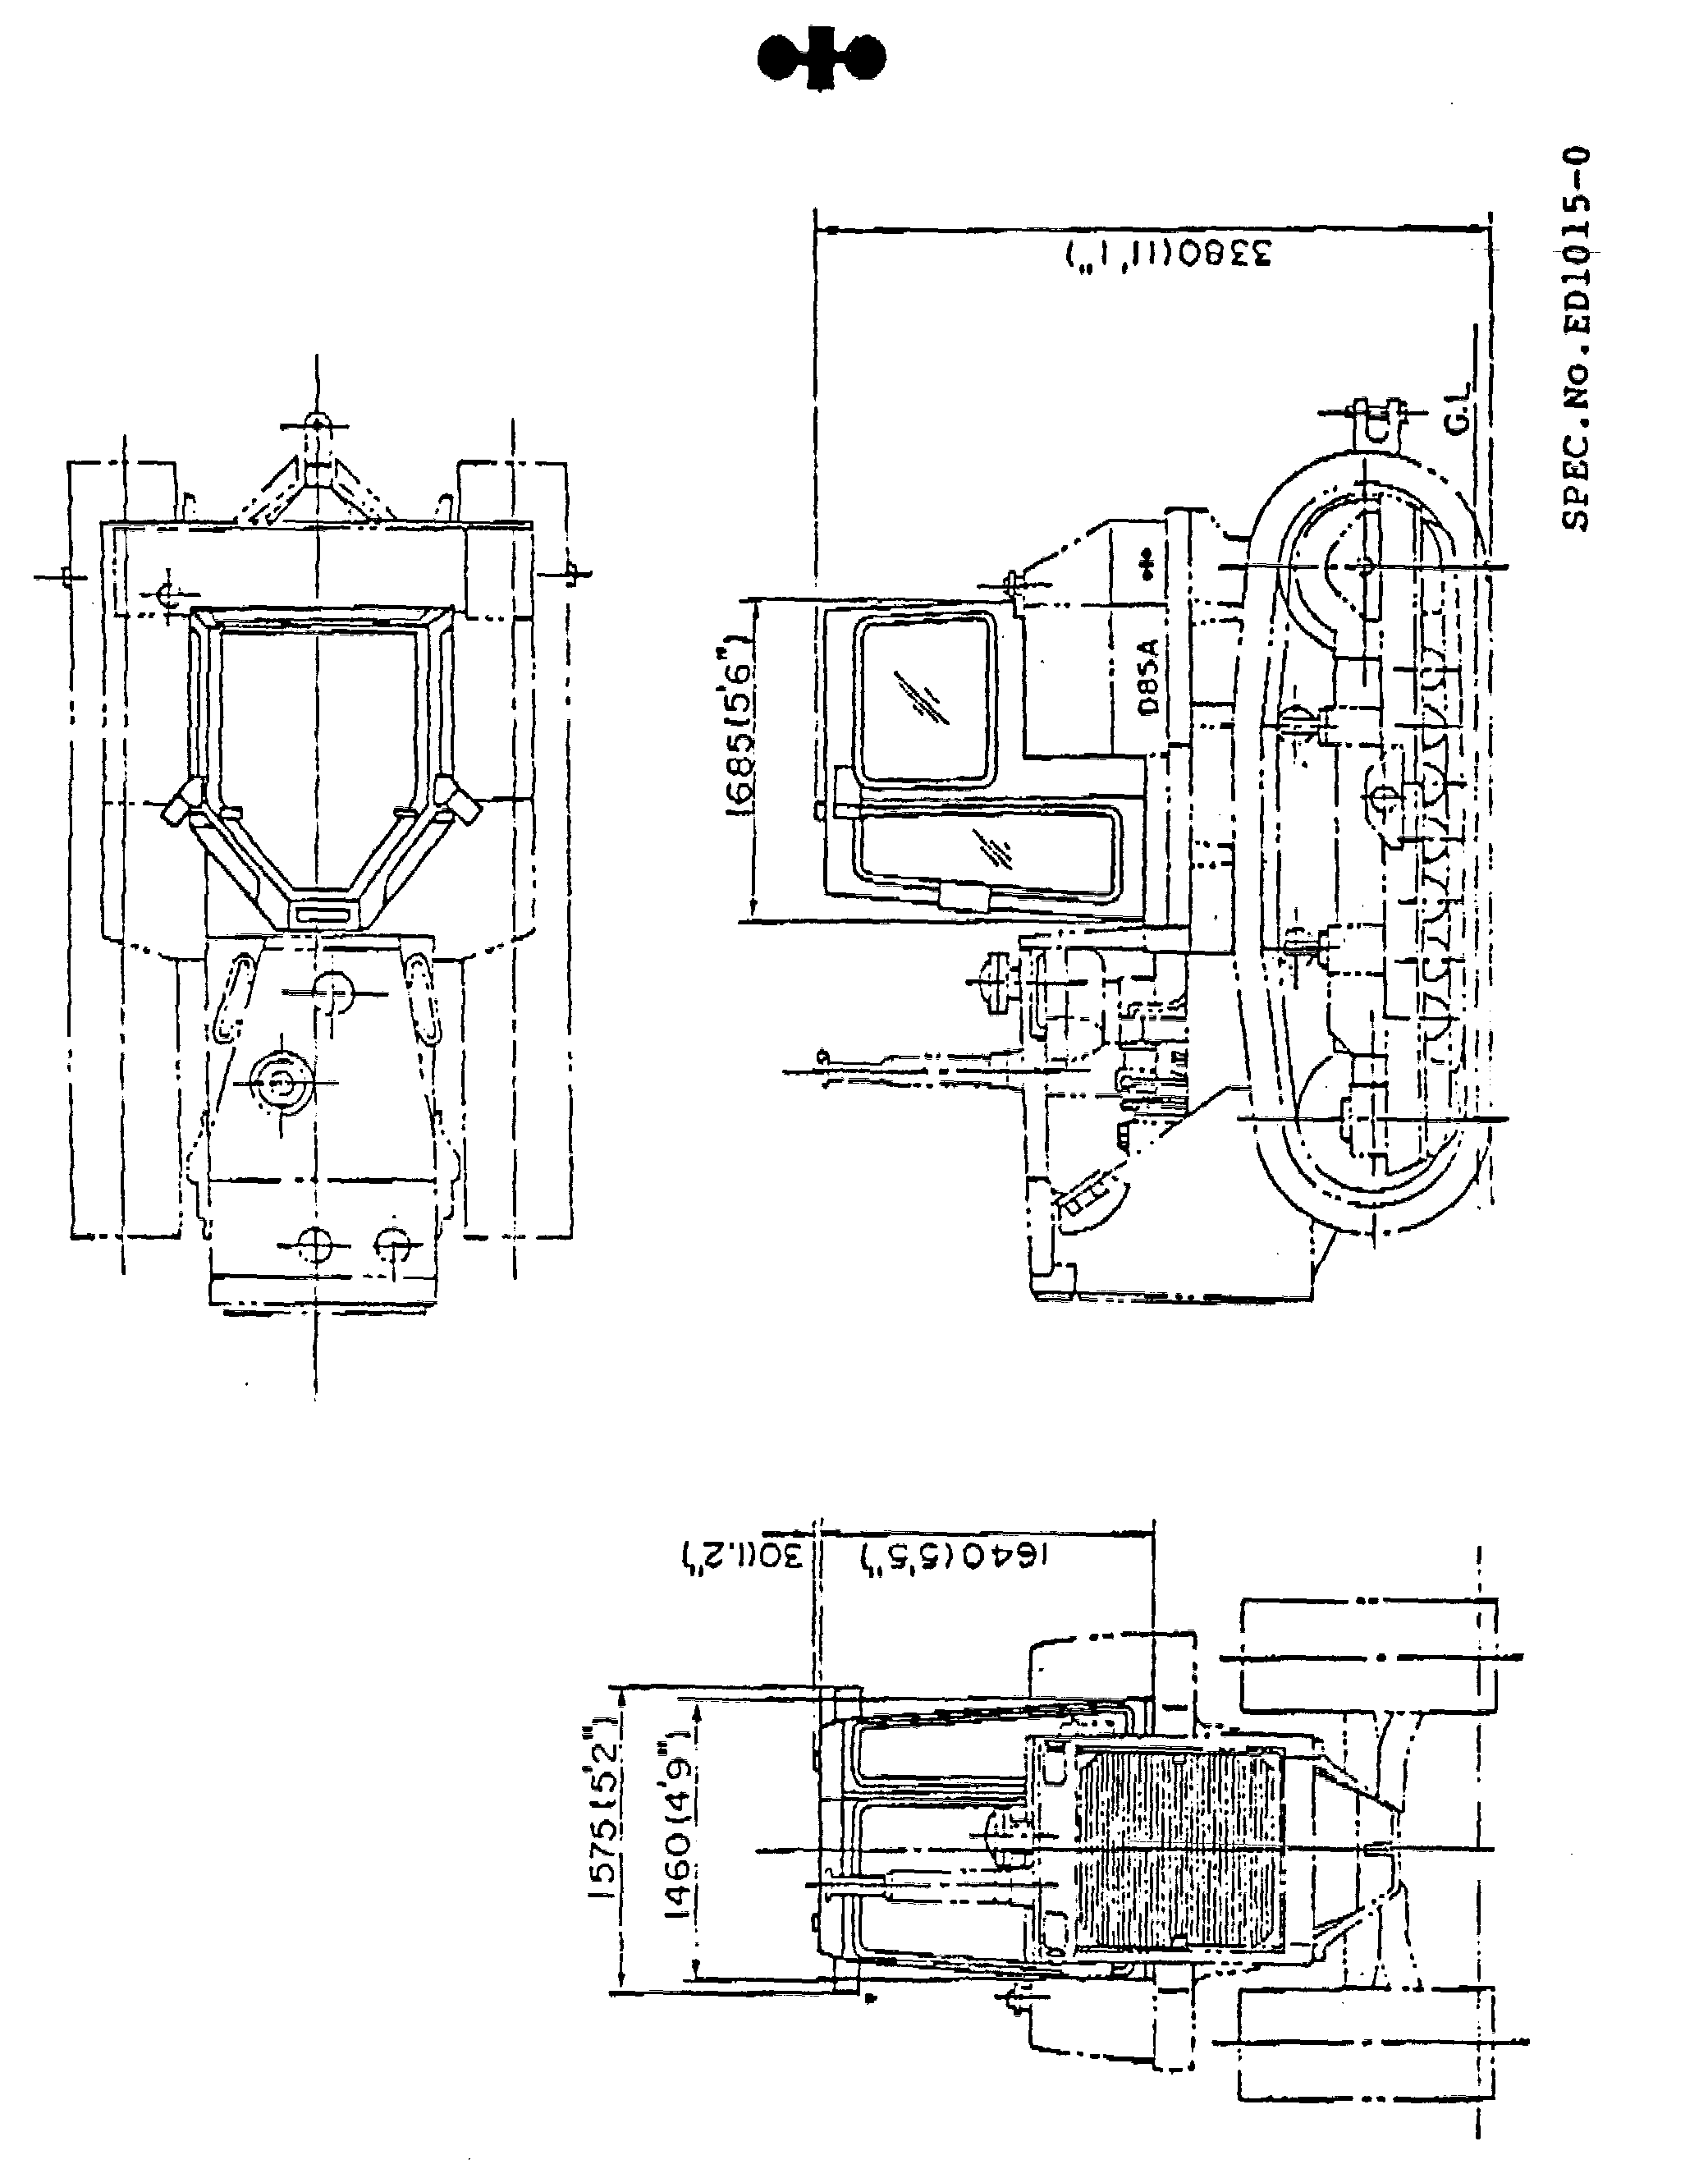

KOMATSU D85A-21 C МНОГОЗУБЫм
РЫХЛИТЕЛЕМ
Спецификация
ВЕС ОБОРУДОВАНИЯ............................  (Дополнительный вес к весу самого трактора) | 2700 кг (5,950 фунтов)
РАЗМЕРЫ:
Длина (Дополнительная длина к габаритной длине самого трактора)...... | 1040 мм ( 40.9")
Габаритная ширина ..................... | 3725 мм (146.7")
Удельное давление на грунт (Доп. давл. к давлению самого трактора)
D85A ............................. | 0.08 кг/см² (1.14 ПСИ)
ОБОРУДОВАНИЕ РЫХЛИТЕЛЯ:
Тип ................................... | Параллелограммный тип
Вес ................................... | 2700 кг (5,950 фунтов), включая цилиндр
Ширина захвата рыхления ........ | 2000 мм (78.7")
Макс. величина подъема ................ | 555 мм (21.9")
Макс. заглубление ..................... | 665 мм (26.2")
Длина основания ................ | 2227 мм (87.7")
Стойки рыхлителя:
Количество стоек ................. | 3 (стандартные)
Коронки .......................... | Заменяемые
Шаг (3 стойки) ................... | 1000 мм (39.4")
Угол рыхления ................. | 54.5°
ГИДРАВЛИЧЕСКИЙ ЦИЛИНДР:
Тип.................................... | Двойного действия,тип поршневой
Кол-во цилиндров - диаметр поршня ..... | 2 -140 мм (5.51")
ГИДРАВЛИЧЕСКИЕ УЗЛЫ:
Тип ................................... | Шестеренчатый насос
Вес ................................... | 130 кг(290 фунтов)
Макс. давление масла .................. | 195 кг/см²(2.770 ПСИ)
Гидронасос:
Производительность (подаваемый объем).............................. | 194 л (51 гал. США)/мин при скорости двигателя 2000 об/мин
Расположение........................ | В задней части двигателя, справа
Контрольный клапан:
Тип ................................ | Золотниковый тип
Положения .......................... | Подъем, удержание и опускание
Гидравлический бак ........... | Оборудован контрольным клапаном,установленным внутри.
Расположение ..................... | Справа от сиденья оператора
Фильтр ................................ | Полнопоточный тип
Гидравлическое масло .................. | 21 л (5.5 галлонов США) E.O.
(Спецификация может быть изменена без предварительного уведомления)
NO. СПЕЦИФИКАЦИИ D1009-0
NO. СПЕЦИФИКАЦИИ D1010A-0
D85-39a
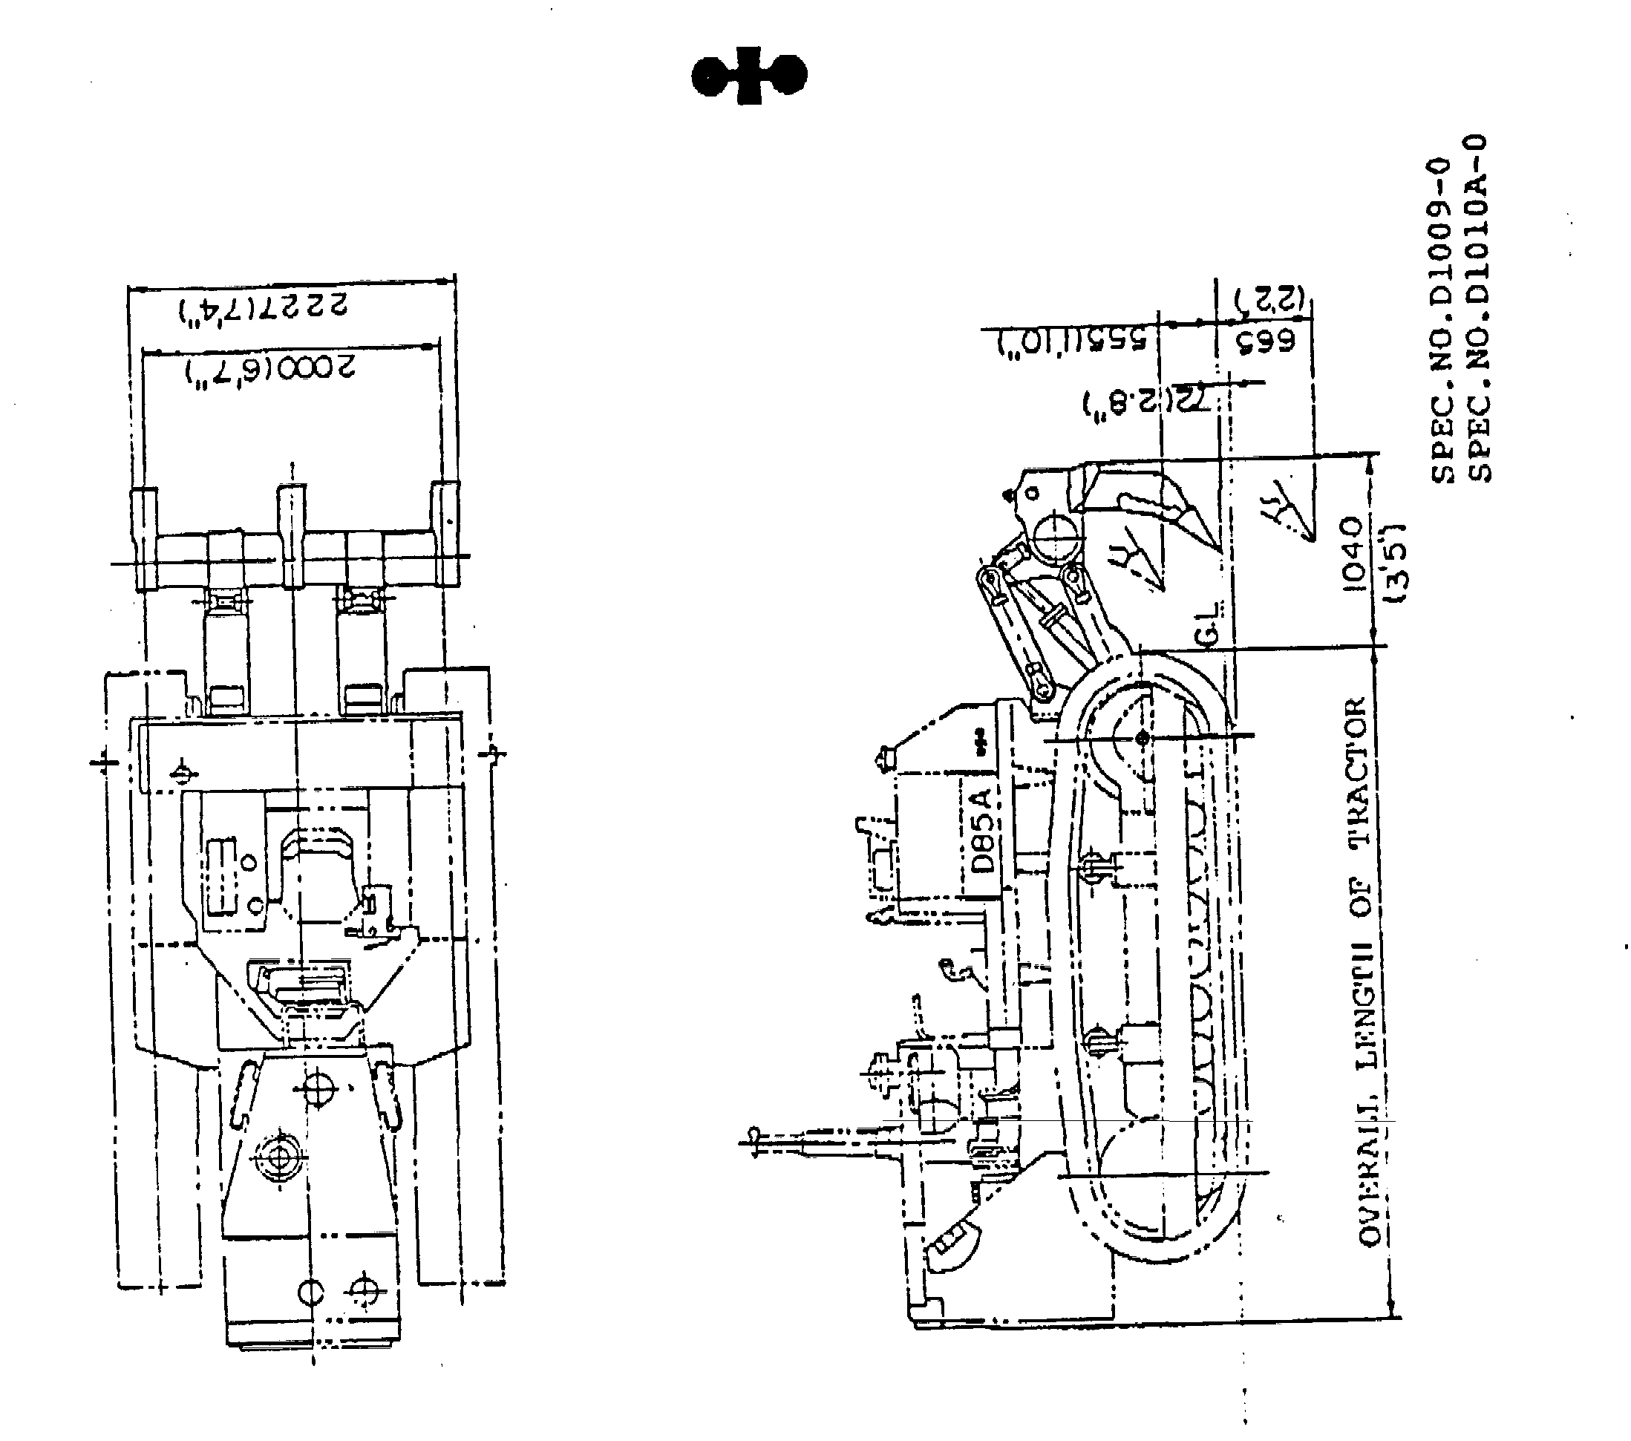
KOMATSU D85A-21 С МНОГОЗУБЫМ
РЫХЛИТЕЛЕМ
Спецификация
ВЕС ОБОРУДОВАНИЯ............................  (Дополнительный вес к весу самого трактора) | 2830 кг (6,240 фунтов)
РАЗМЕРЫ:
Длина (Дополнительная длина к габаритной длине самого трактора)...... | 1330 мм (4’4")
Габаритная ширина ..................... | 2620 мм (8’7")
Удельное давление на грунт (Доп. давл. к давлению самого трактора)............ | 0.09 кг/см² (1.28 ПСИ/8.8 кПа)
ОБОРУДОВАНИЕ РЫХЛИТЕЛЯ:
Тип ................................... | Параллелограммный тип
Вес ................................... | 2700 кг (5,950 фунтов), включая цилиндр
Ширина захвата ........................ | 2000 мм (6’7")
Макс. величина подъема ................ | 555 мм (1’10)
Макс. заглубление ..................... | 665 мм (2’2")
Длина основания ................ | 2227 мм (1’4")
Стойки рыхлителя:
Количество стоек ................. | 3 (стандартные)
Коронки .......................... | Заменяемые
Шаг (3 стойки) ................... | 2000 мм (6’7")
Шаг (2 стойки) ................... | 1000 мм (3’3")
Изменяемый угол атаки ................. | 54.30°
ГИДРАВЛИЧЕСКИЙ ЦИЛИНДР:
Тип.................................... | Двойного действия, поршневой
Кол-во цилиндров - диаметр поршня ..... | 2 -140 мм (5.51")
ГИДРАВЛИЧЕСКИЕ УЗЛЫ:
Вес ................................... | 130 кг(290 фунтов)
Макс. давление масла .................. | 195 кг/см²(2.770 ПСИ/19.1 Мпа)
Гидронасос:
Тип ................................ | Шестеренчатый насос
Производительность (подаваемый объем).............................. | 194 л (51 гал. США)/мин при скорости двигателя 2000 об/мин
Расположение........................ | В задней части двигателя, справа
Контрольный клапан:
Тип ................................ | Золотниковый тип
Позиции .......................... | Подъем, удержание и опускание
Гидравлический масляный бак ........... | С контрольным клапаном, установленным снаружи
Расположение ..................... | Справа от сиденья оператора
Фильтр ................................ | Полнопоточный тип
Гидравлическое масло .................. | 21 л (5.5 галлонов США) E.O.
(Спецификация может быть изменена без предварительного уведомления)
NO. СПЕЦИФИКАЦИИ ЕD1010-1
D85B-19a
